Versión 00
19/02/2026


INSTRUCTIVO DE TRABAJO
USO DE REGISTRADOR DE SLICKLINE
SERVICIOS NASER SRL – SAN MARTIN 8500 NEUQUEN (8300) +54 9 2994 57-6619

Realizado por : | Verificado por : | Aprobado por :
Silvio Oksman | Ariel Costallat | Andrés Belizón
Resp. Mantenimiento electrónico | Ref. SGC | Coordinador de operaciones

- Objeto:
Establecer los requisitos para el uso de registrador de variables operativas de Slickline.
- Alcance:
Todas las Operaciones de slick line de Servicios NASER SRL que cuenten con el mencionado registrador.
- Referencias
- ISO 9001: 2015
- ISO 14001:2015
- ISO 45001:2018
- Descripción
  - Descripción del equipo: El sistema permite el monitoreo y control de la profundidad, velocidad, tensión y presión boca de pozo , con registro de datos en USB y alarmas configurables. Exportación de datos Modbus/TCP.
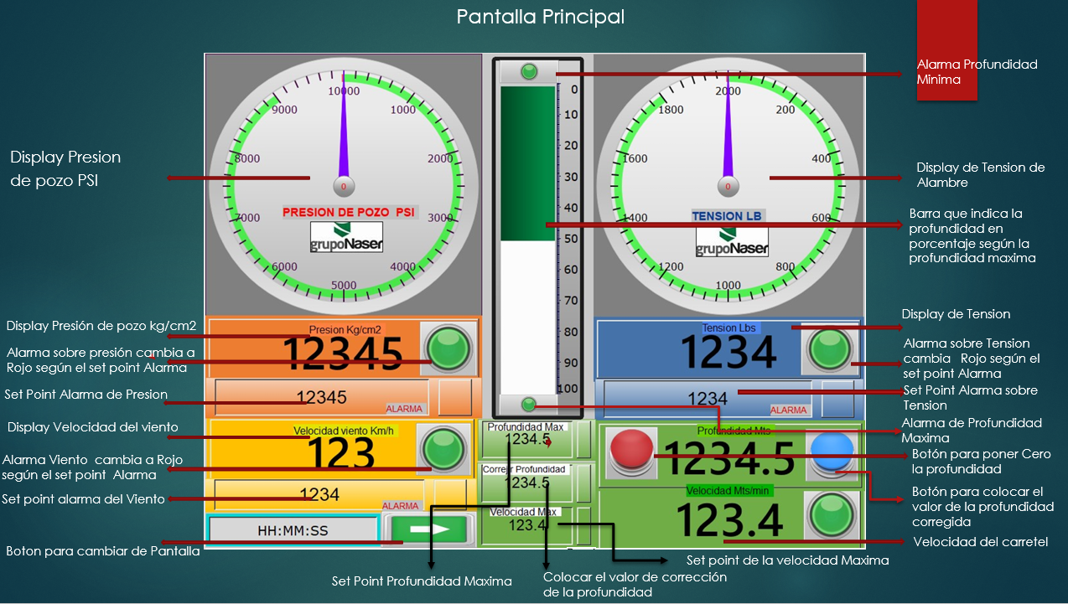
  - Inicio de operación: Colocar en el Display los valores de Set point de Alarmas para la presión en PSI, tensión en Libras y Velocidad.
  - Poner en el Display de Profundidad Máxima el valor correspondiente según programa.
  - Considerar la siguiente regla: “Si no se coloca ningún valor se activa la Alarma sonora”.
  - El programa tiene asignado 3 alarmas automáticas cuando se recupera el alambre del pozo: a 100 metros, 50 Metros y 10 metros por el tiempo de 5 segundos.
  - Insertar el Pen Drive .

Pantalla de carta de variables e inicio de operaciones para grabar en pendrive
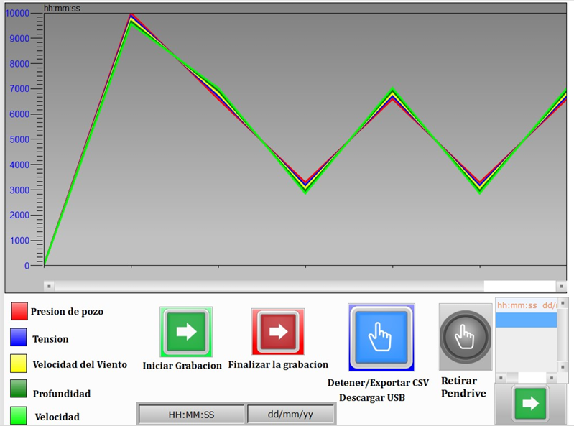
  - Insertar el Pendrive y pulsar el botón de Iniciar Grabación.
  - Para Finalizar la Operación pulsar el botón de Finalizar la Grabación
  - Pulsar botón detener Exportar CVS.
  - Por último, pulsar botón de retirar Pen drive antes de extraerlo.

  - Comunicación de archivos CSV

  - Al insertar el pendrive en la computadora aparece este directorio HMI ,hacer un Click con el mouse.
  - Aparece esta nueva carpeta HMI-000 con la fecha y hora que se inició la operación ,hacer un click con el mouse.
  - Hacer un click en History que tiene la fecha y hora de finalización del registro.
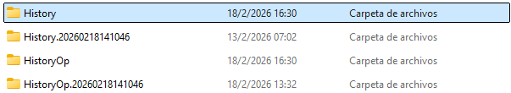
  - Hacer click en CSV.
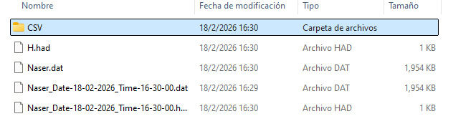
  - Elegir el archivo que figura la fecha y hora para enviar.

  - Pantalla de cálculos

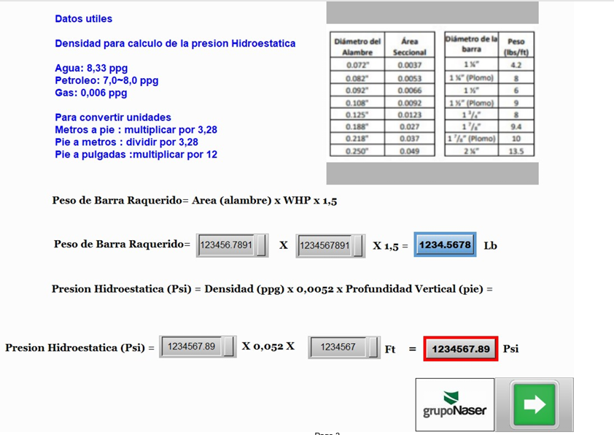
  - En cada cuadro gris ingresar los datos según indicados en la fórmula.

5.0 Responsabilidades
Coordinador de operaciones, responsable de mantenimiento electrónico, Supervisores, Operadores y Ayudantes.
- Anexo / Registro

Seguimiento de la Revisión de Documentos
Nombre del Documento | Modificaciones Principales
POSN02-IT11 Uso de registrador de Slickline | Para su aplicación

